№ 1.1
класс 8 __
ф_____________________________
и_____________________________
Системы счисления
_____________ баллов из 14+2
- В древнеегипетской нумерации для записи целых чисел
использовались следующие иероглифы: (1 балл)
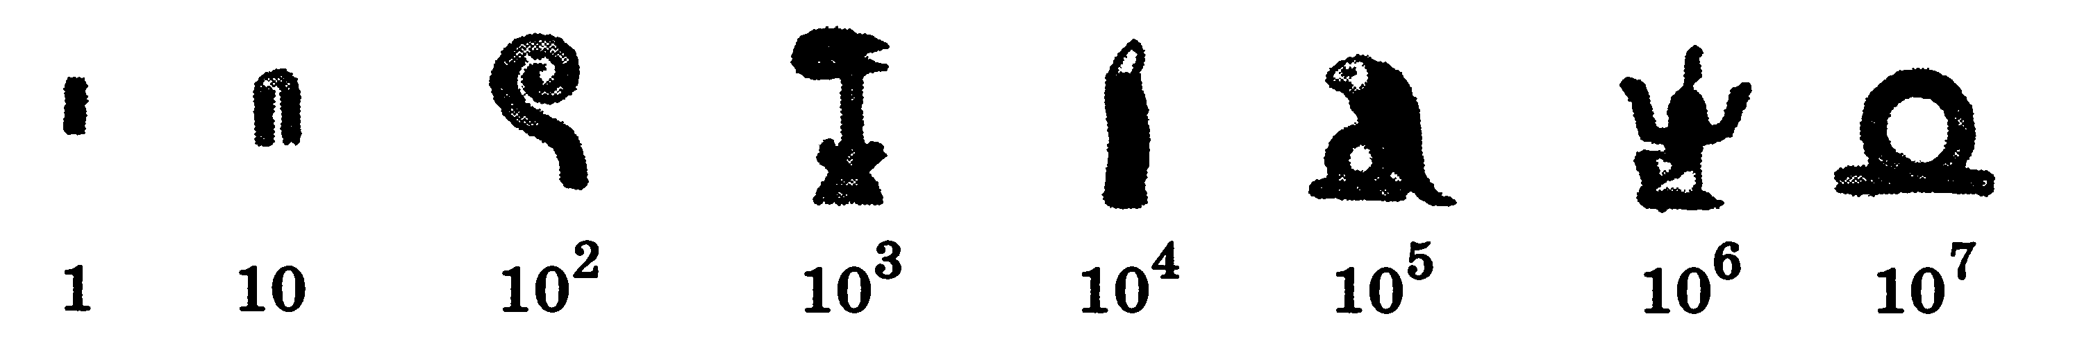
Запишите числа, представленные древнеегипетскими
иероглифами, в десятичной системе счисления.
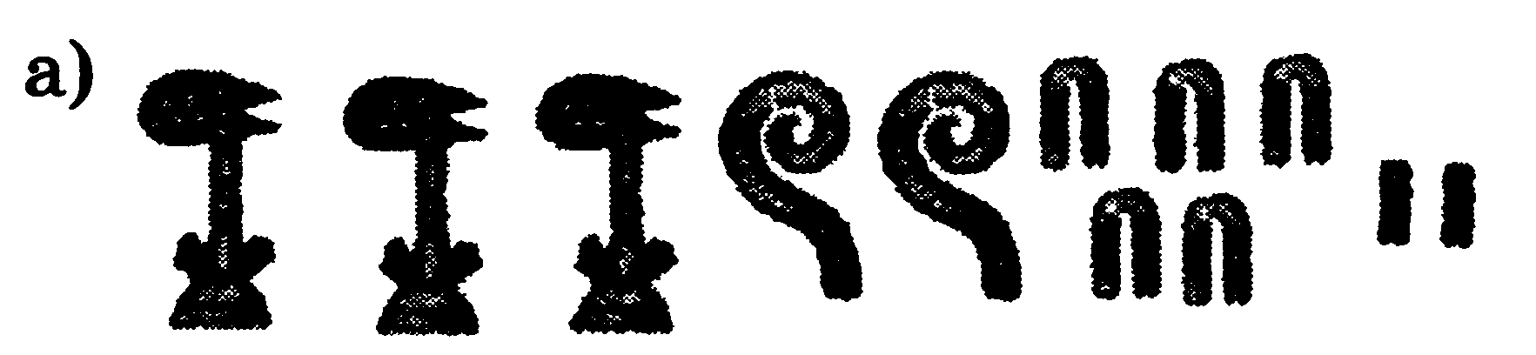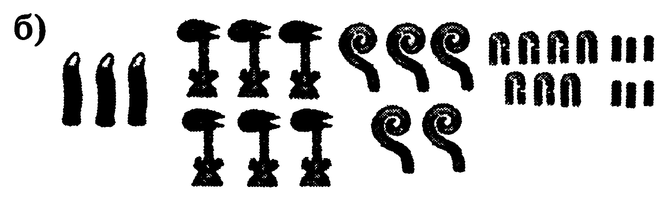
в) Запишите в древнеегипетской нумерации числа:
1432 2543

- Цифры майя состояли из нуля (знак ракушки) и 19 составных цифр, которые конструировались из знака единицы (точка) и знака пятерки (горизонтальная черта). Внесите недостающие записи в приведённую ниже таблицу с цифрами майя. (1 балл)
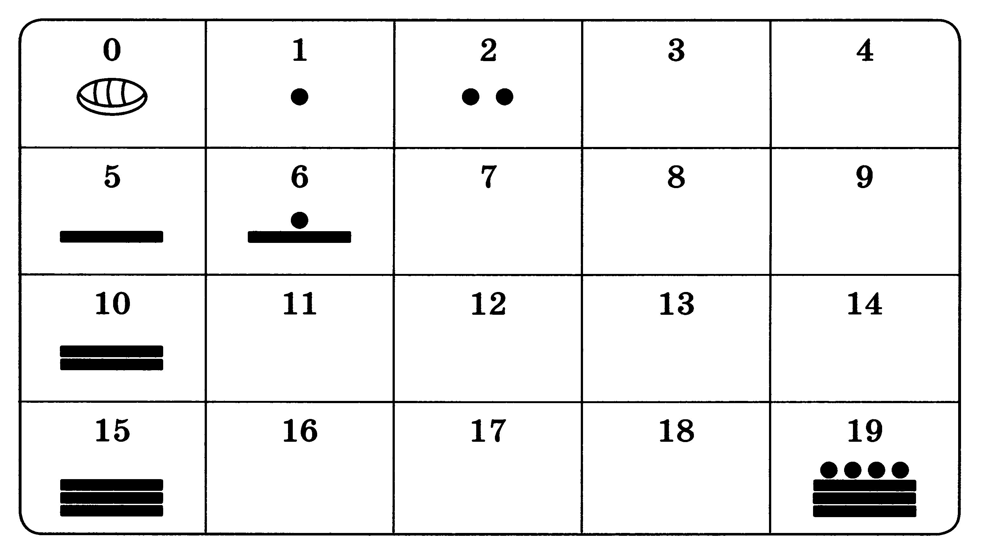
- Вавилоняне для записи чисел использовали два знака: прямой клин для обозначения единиц и лежачий клин для обозначения десятков внутри шестидесятеричного разряда. Новый шестидесятеричный разряд начинался с появлением прямого клина после лежачего клина, если рассматривать число справа налево. Например, число 155 = 2 • 60 + 3 • 10 + 5 записывалось следующим образом:
Запишите вавилонской клинописью числа 38, 71 (1 балл)

- Заполните таблицу, записав в десятичной системе счисления числа, соответствующие числам, записанным в римской системе счисления. (1 балл)
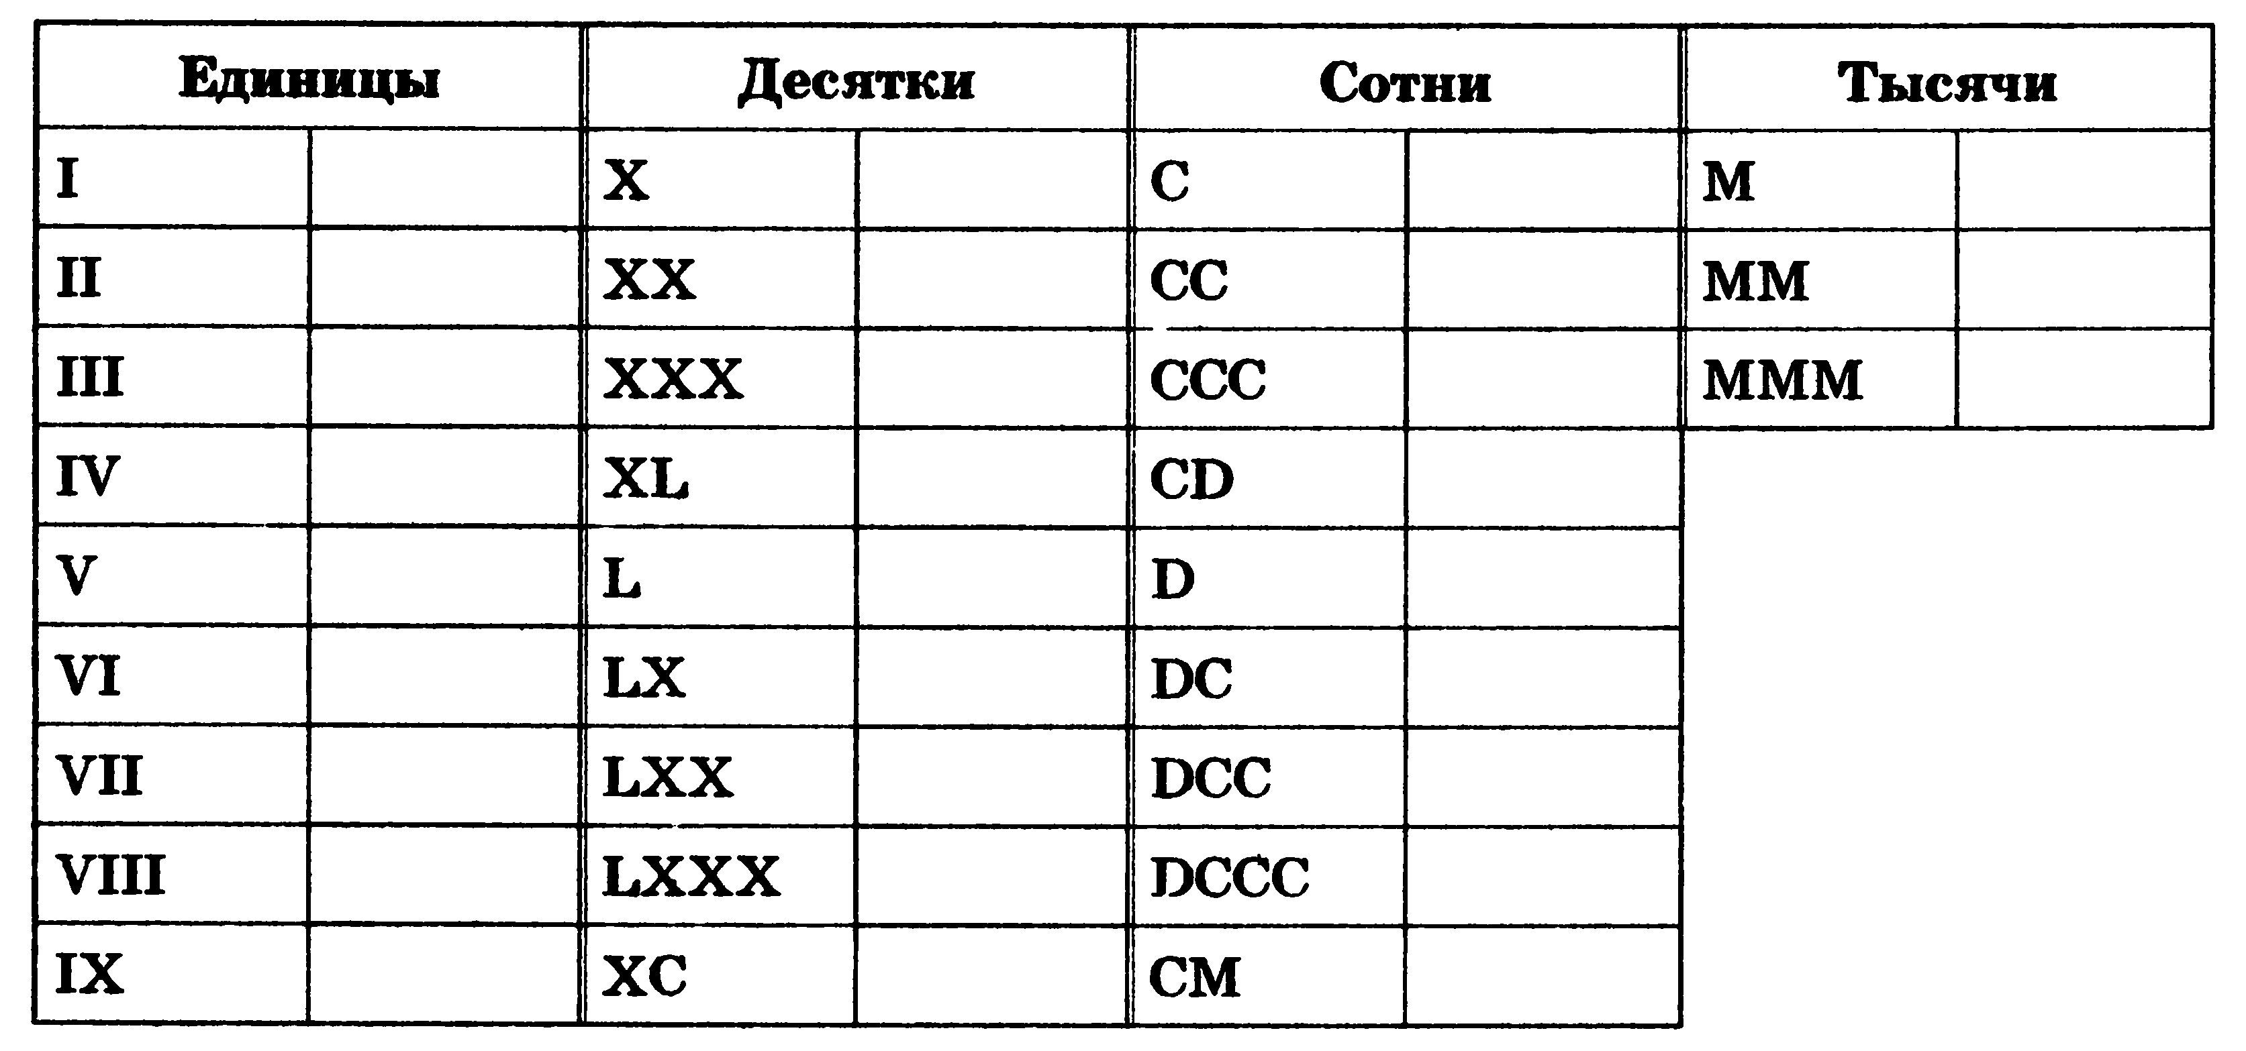

- Переведите числа из римской системы счисления в десятичную систему счисления: (1 балл)
MCXLVI
MDCCIX
MCMV
MMXLIV
- Запишите в десятичной и римской системе счисления: (1 балл)
 | десятичная | римская
Год изобретения радиосвязи

Год первого полёта человека
в космос
Год проведения Олимпийских
игр в Москве
- Запишите алфавиты следующих позиционных систем счисления: (1 балл)
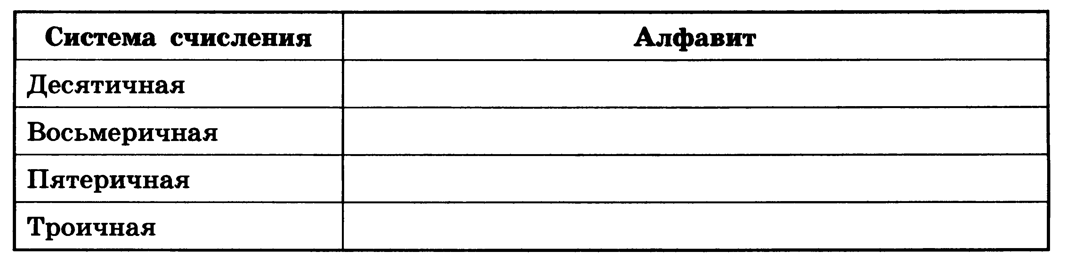
- Алфавиты каких позиционных систем счисления приведены ниже? Запишите их названия. (1 балл)
Алфавит | Система счисления
0, 1, 2, 3
0, 1, 2, 3, 4, 5, 6
0, 1, 2, 3, 4, 5, 6, 7, 8
0, 1, 2, 3, 4, 5, 6, 7, 8, 9, А, В, С

- Запишите наименьшее основание системы счисления, в которой числа могут быть записаны следующим образом: (1 балл)
Числа | Система счисления
100, 112, 1003, 3333
9, 122, 450, 87
11, 6, 45, 222, 102
100, 201, 302, А03

- Запишите числа в развёрнутом виде: (1 балл)
Краткая запись | Развёрнутая запись числа
1233,21₁₀
1233,1₈
1А,3₁₆
111,01₂

- Переведите числа в десятичную систему: (1 балл)
Число | Десятичный эквивалент числа
2014₁₆
2014₈
2014₇
2014₅

- Вычислите десятичные эквиваленты двоичных чисел: (1 балл)
111₂=
1010₂=
11011₂=
1011101₂=
- Заполните таблицу, записав двоичные числа в десятичной системе счисления. (1 балл)
Двоичное число | Десятичное число | 2^{n}
1
10
100
1000
10000
100000
1000000
10000000
100000000
1000000000
10000000000
- Сравните числа. (1 балл)
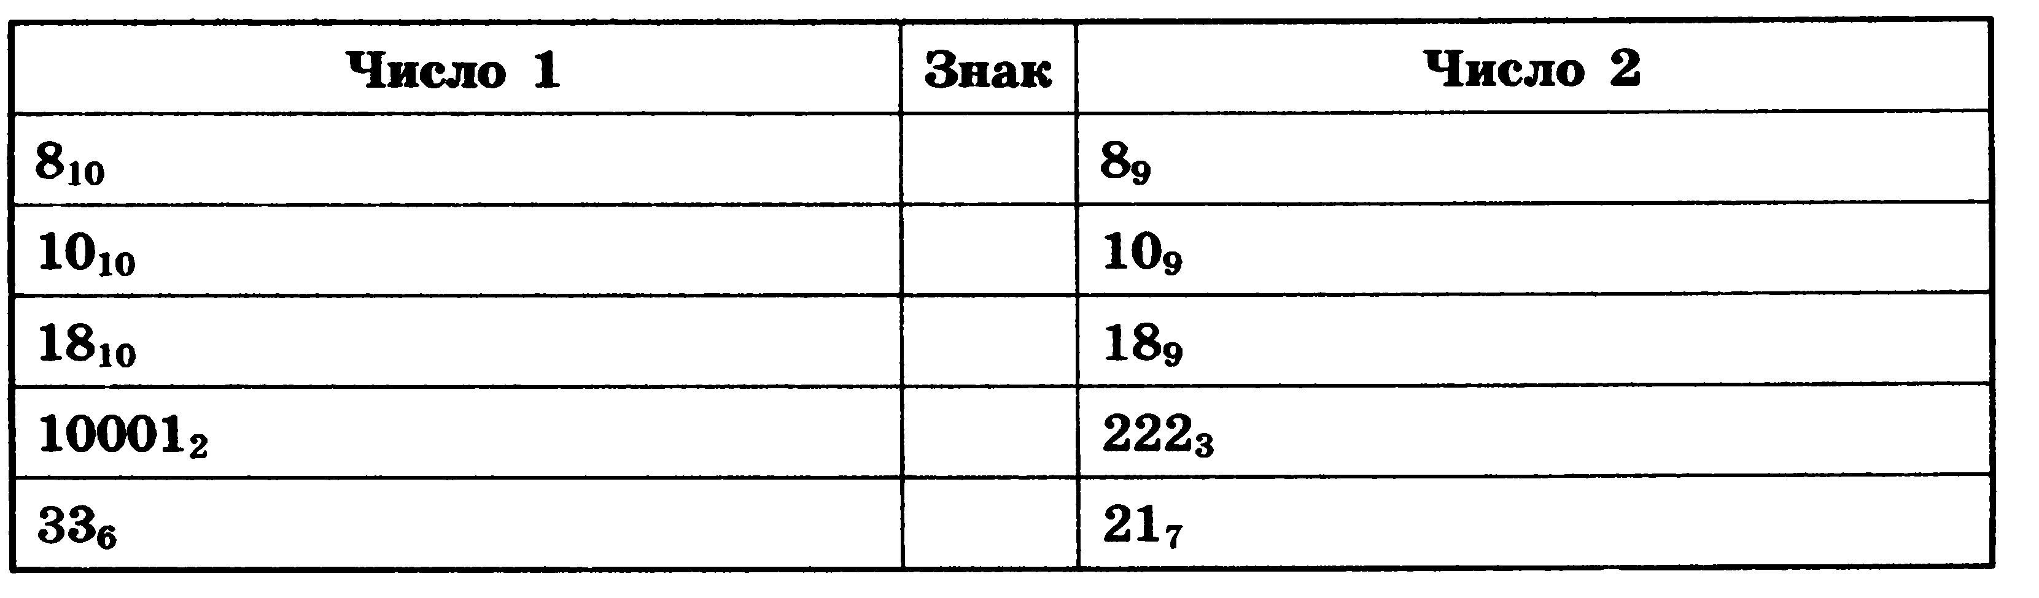
- *Найдите значения х, для которых верны следующие равенства.
(2 балла)
Равенство | Решение | X
21_{х}, = 15₁₀

101_{х}, = 26₁₀

15_{х}, = 9₁₀

